**Данилов Сергей Евлампиевич**

**(5 октября 1985 – 1944 гг.)**

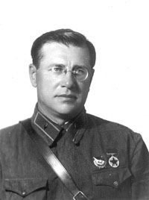

**Его именем названа улица**

**генерала Данилова**

**в пос. Ильинское-Хованское Ильинского района**

**Ивановской области**

**Данилов Сергей Евлампиевич** родился в 1895 г. в деревне Нечаевка Ильинского района Ивановской области в крестьянской семье

В 1907 г. пришел в Москву с отцом на заработки.

В 1914 г. окончил реальное училище.

В 1914 году зачислен в юнкерское училище, добровольцем ушел на фронт, за смелость, проявленную в боях, удостоен первого офицерского звания - прапорщик.

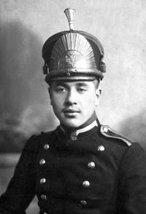

**С.Е. Данилов в парадной юнкерской форме (1914 г.)**

В гражданскую войну воевал на стороне красных, командуя ротой. Награжден орденом Красного Знамени.

Был дважды тяжело ранен, а к концу гражданской войны заболел тифом.

После выздоровления командовал ротой 18-й стрелковой дивизии в Ярославле, затем батальоном 53-го стрелкового полка той же дивизии (но уже в Рыбинске).

Окончил Военную академию РККА имени М. В. Фрунзе и служил в штабе Московского военного округа.

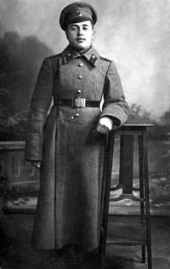

С 1934 года - начальник учебной части военного факультета Инженерно-технической академии связи имени В. Н. Подбельского. Потом - начальник кафедры Военной академии им. М В. Фрунзе. Одновременно преподавал общую тактику в Военной академии Генерального штаба, где близко познакомился с известным военным инженером Дмитрием Михайловичем Карбышевым.

С 1939 г. начальник спецгруппы при Военном совете Московского военного округа, поручив формирование на базе 97-го стрелкового полка 137-й стрелковой дивизии. Он и стал ее первым командиром.

С сентября 1939 г. по 1941 г. жил на Садовнической ул., д. 51, кв. 26. Жена прожила в этом доме всю оставшуюся жизнь.

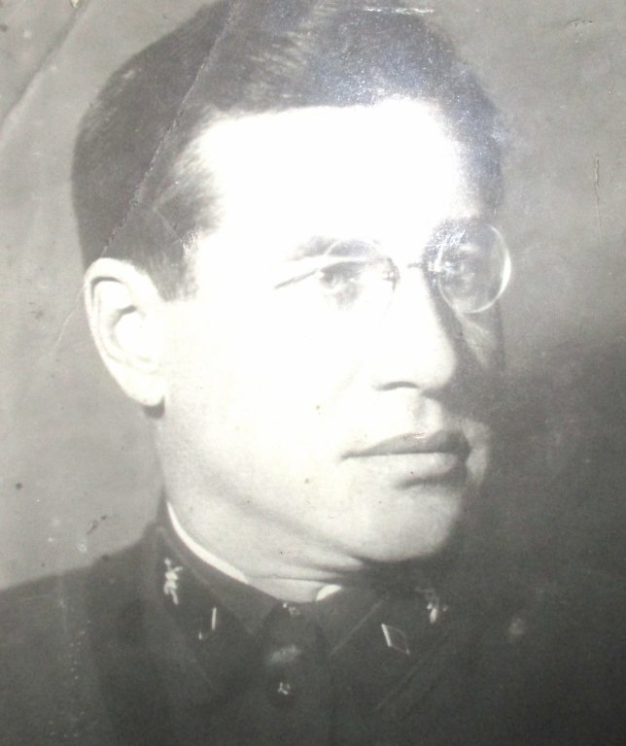В сентябре 1941 г., при выходе из окружения, был ранен, остался в тылу немцев и был выдан.

Был заключенным в Бобруйске, в лагере в Молодечно, в Нюрнбергской тюрьме, в Флоссенбургском лагере.

В конце февраля 1944 года поступил приказ Гиммлера уничтожить генерала Данилова с особой жестокостью, чтобы обезглавить подполье, укротить дух сопротивления узников.

Его до смерти забили палками, и он скончался, не приходя в сознание 1 марта 1944 года. Похоронен в концлагере Флоссенбюрг.

**Данилов Сергей Евлампиевич**

**-** советский военачальник, генерал-майор, командир 280-й стрелковой дивизии 1-го формирования (2 июля - 18 октября 1941), кавалер ордена Красного Знамени.

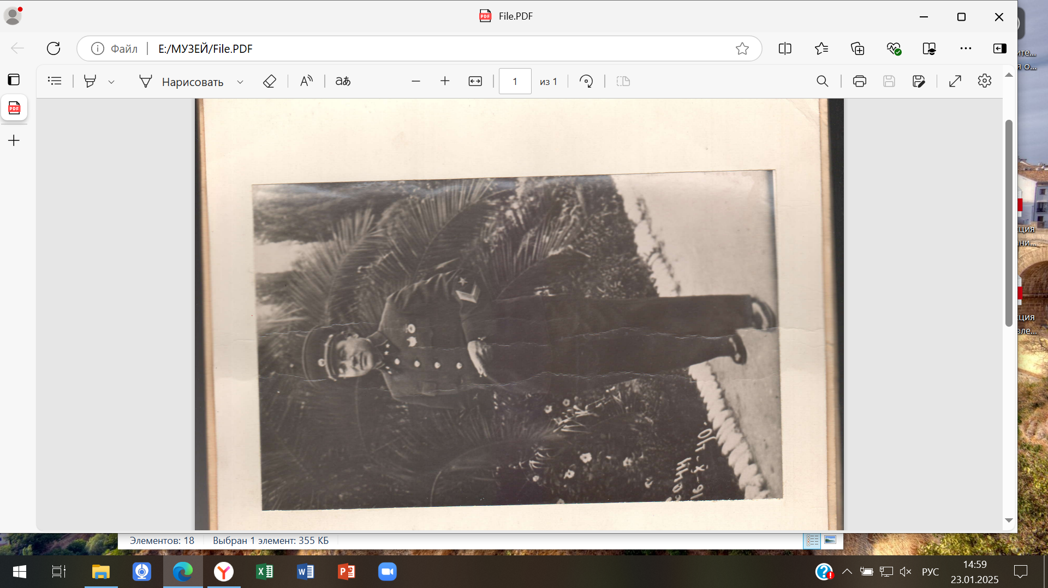

**Флоссенбюрг** - концентрационный лагерь СС нацистской Германии, в Баварии, возле города [Флоссенбюрг](https://ru.wikipedia.org/wiki/%D0%A4%D0%BB%D0%BE%D1%81%D1%81%D0%B5%D0%BD%D0%B1%D1%8E%D1%80%D0%B3), на границе с современной Чехией (ранее Чехословакией).

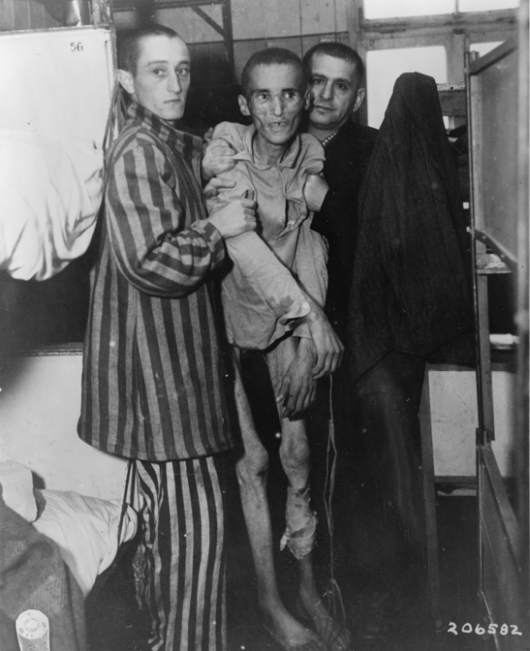

Заключенные концентрационного лагеря смерти Флоссенбюрг (Flossenburg) после освобождения 97-й пехотной дивизией армии США в мае 1945 года. Изможденный заключенный в центре - 23-летний чех - болен дизентирией.

Статьи о генерале Данилове С.Е., напечатанные в разные годы в районной газете «Звезда»

